Bogotá D.C., Octubre 31 de 2018

Senador

**ERNESTO MACÍAS**

Presidente

Senado de la República

Asunto: Radicación Proyecto de Ley “**POR EL CUAL SE RECONOCEN LAS PRÁCTICAS LABORALES COMO EXPERIENCIA PROFESIONAL Y/O RELACIONADA Y SE DICTAN OTRAS DISPOSICIONES**”

Honorable Presidente:

De conformidad con lo establecido en la Ley 5 de 1992, se presenta a consideración del Honorable Senado de la República de Colombia el siguiente Proyecto de Ley: **“POR EL CUAL SE RECONOCEN LAS PRÁCTICAS LABORALES COMO EXPERIENCIA PROFESIONAL Y/O RELACIONADA Y SE DICTAN OTRAS DISPOSICIONES”**

Atentamente,

**ÁLVARO URIBE VÉLEZ TERESA ENRÍQUEZ ROSERO**

Senador de la República Representante a la Cámara

Departamento De Nariño

1. **TEXTO PROPUESTO PARA PROYECTO DE LEY**

**“Por el cual se reconocen las prácticas laborales como experiencia profesional y/o relacionada y se dictan otras disposiciones”.**

**El Congreso de Colombia**

**DECRETA**

**Artículo 1. OBJETO**. La presente Ley tiene como objeto establecer mecanismos normativos para facilitar el acceso al ámbito laboral, de aquellas personas que recientemente han culminado un proceso formativo o de educación técnica, tecnológica o universitaria; al reconocer de manera obligatoria como experiencia profesional y/o relacionadaaquellas prácticas que se hayan realizado en el sector público como opción para adquirir el correspondiente título.

**ARTÍCULO 2. FINALIDAD:** La presente Ley tiene como propósito contribuir A la materialización de los principios y derechos fundamentales del Estado Social de Derecho, entre otros: el trabajo, la dignidad humana, la seguridad social, el mínimo vital, libertad en la escogencia de profesión u oficio; garantizando que la población que ha culminado recientemente con un proceso de estudios pueda ingresar de manera efectiva a su ejercer su actividad laboral.

**ARTÍCULO 3. DEFINICIONES.** Para los efectos de la presente Ley entiéndase como práctica laboral todas aquellas actividades formativas desarrolladas por un estudiante de cualquier programa de pregrado en las modalidades de formación profesional, tecnológica o técnica profesional, en el cual aplica y desarrolla actitudes, habilidades y competencias necesarias para desempeñarse en el entorno laboral sobre los asuntos relacionados con el Programa Académico o Plan de Estudios que cursa y que sirve como opción para culminar el proceso educativo y obtener un título que lo acreditará para el desempeño laboral.

**PARÁGRAFO 1.** Se considerarán como prácticas laborales las siguientes:

1. Practica laboral en estricto sentido
2. Contratos de aprendizaje.
3. Judicatura.
4. Relación docencia de servicio del sector salud
5. Pasantía.
6. Las demás que reúnan las características contempladas en el inciso primero del presente artículo.

**ARTÍCULO 4.** Las entidades públicas, de manera progresiva y atendiendo al principio de la sostenibilidad fiscal, podrán incluir dentro de sus gastos de funcionamiento un rubro que tendrá como finalidad el reconocimiento de un subsidio mensual de transporte y alimentación para los estudiantes que realicen su práctica profesional, tecnológica o técnica en cada una de las entidades.

**PARAGRAFO 1.** En todo caso el subsidio correspondiente no podrá ser superior a 1 SMLMV y su desembolso deberá estar soportado con base en el cumplimiento efectivo de las obligaciones impuestas en la práctica laboral, certificado por el supervisor asignado. Salvo disposición en contrario pactada expresamente entre las partes, dicha suma de dinero no será constitutiva de salario.

**ARTÍCULO 5.** Las entidades públicas del nivel nacional, departamental y territorial deberán realizar anualmente por lo menos una convocatoria para que estudiantes puedan realizar sus prácticas laborales, la cual deberá ser debidamente divulgada a través de los diferentes medios de comunicación con los que cuente dicha entidad.

**ARTÍCULO 6.** El tiempo que el estudiante realice como práctica laboral, deberá ser certificado por la entidad beneficiaria y en todo caso sumará al tiempo de experiencia profesional del practicante.

**ARTÍCULO 7.** El Gobierno Nacional en un término de tres meses reglamentará las disposiciones a fin de dar cumplimiento a la presente ley.

**ARTÍCULO 8.** **VIGENCIAS Y DEROGATORIAS**. La presente ley rige a partir de su promulgación y deroga las disposiciones contrarias a esta.

De los Honorables Congresistas.

**ÁLVARO URIBE VÉLEZ TERESA ENRÍQUEZ ROSERO**

Senador de la República Representante a la Cámara

Departamento De Nariño

1. **EXPOSICIÓN DE MOTIVOS**

**2.1 OBJETO**

La presente iniciativa tiene como objeto combatir el desempleo juvenil al establecer mecanismos normativos para facilitar el acceso de las personas que recientemente han culminado un proceso formativo o de educación, al mundo laboral. Para ello, busca establecer que aquellas prácticas que se hayan realizado en el sector público como opción para adquirir el correspondiente título profesional, técnico o tecnológico sirvan como experiencia profesional y/o relacionada.

Lo anterior permitirá a cada uno de los aspirantes poder acreditar en su correspondiente hoja de vida, la experiencia adquirida en este tipo de actividades académico-laborales y que, de esta misma manera, quien sea el futuro empleador de la persona interesada, pueda apreciar las habilidades adquiridas por el trabajador durante el desarrollo de estas.

Adicionalmente, se plantea un mandato para las Entidades Públicas del orden nacional, departamental, distrital y municipal para que, en la medida que lo permita la disponibilidad presupuestal, destinen un rubro de su presupuesto al reconocimiento de un subsidio de transporte y alimentación para aquellos que no devengan ningún tipo de beneficio económico con la Entidad correspondiente, y que en ese momento se encuentran en desarrollo de sus prácticas. Esto con el fin de prestar ayuda en los gastos de manutención de los estudiantes, toda vez que, en muchas ocasiones, el hecho de estar ejecutando sus prácticas laborales, impide que la persona se pueda desempeñar en un empleo adicional, al no contar con la disponibilidad de tiempo suficiente, entre otros factores.

Medidas como la propuesta en esta iniciativa legislativa, resultan necesarias ante el panorama actual de nuestro país, donde la tasa de desempleo juvenil está muy por encima de la tasa de desempleo general, generando consecuencias negativas no solo para las personas que se encuentran en estas condiciones, al no poder cumplir o alcanzar su proyecto de vida, concepción básica de la dignidad; sino también consecuencias perjudiciales para el país, por ejemplo en el plano de la seguridad social con la crisis pensional, toda vez que estos jóvenes a través de sus aportes al Sistema de Seguridad Social en Pensiones, soportan las pensiones ya reconocidas en el Régimen de Prima Media.

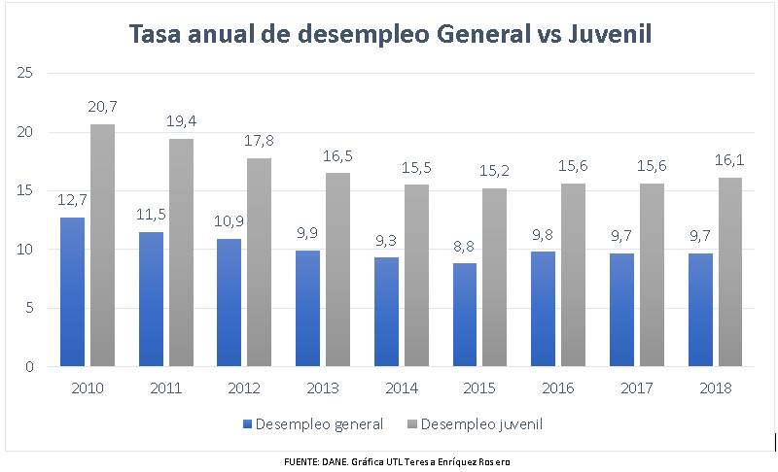

Por último, y en aras de garantizar que todas las personas interesadas tengan una oportunidad de hacer parte del sector público en esta primera etapa laboral, se establece una obligación para las entidades públicas de todos los órdenes, de por lo menos una vez al año realizar convocatorias para prácticas profesionales y divulgarlas en la mayor medida posible a través de los diferentes medios de comunicación.

**2.2 ANTECEDENTES NORMATIVOS**

Encontramos que existen varias Leyes que han procurado ofrecer herramientas con el fin mismo expuesto en el presente proyecto, esto es, combatir el desempleo juvenil y fomentar el desarrollo económico de este grupo poblacional.

Entre estas normativas encontramos la Ley 1429 de 2010 *“Por la cual se expide la Ley de Formalización y Generación de Empleo”* la cual tiene por objeto precisamente la formalización y generación de empleo con el fin de generar incentivos a la formalización en las etapas iniciales de la creación de empresas; de tal manera que aumenten los beneficios y disminuyan los costos para formalizarse; y la Ley 1780 de 2016 *“Por medio de la cual se promueve el empleo y el emprendimiento juvenil, se generan medidas para superar barreras de acceso al mercado de trabajo y se dictan otras disposiciones”,* en la cual se establecían diferentes beneficios para aquellas personas naturales y jurídicas que incluyeran dentro de su estructura personas entre los 18 a 28 años de edad, fijaba pautas para el Gobierno Nacional en materia de emprendimiento juvenil y promovía el empleo juvenil en el Sector Publico al promover su vinculación y promoción, de acuerdo con sus méritos ya fuese a través de la generación de nuevos puestos de trabajo, la provisión de vacantes existentes o cualquier otra modalidad de vinculación, o facilitando su acceso al servicio público en las demás entidades del sector central y descentralizado.

Si bien encontramos disposiciones como las anteriores que reconocen beneficios para la inclusión laboral de los jóvenes, y en especial de los recién egresados de carreras profesionales, tecnológicas o técnicas, también se encuentran en el ordenamiento jurídico reglamentaciones que limitan lo aquí dispuesto, en especial, el reconocimiento de lo que denominamos prácticas laborales para efectos de la presente iniciativa, como lo dispuesto por el Departamento Administrativo de la Función Pública que dispone en su Decreto 1083 de 2015 *“Por medio del cual se expide el Decreto Único Reglamentario del Sector de Función Pública”* que únicamente se entenderá como experiencia profesional, la adquirida a partir de la terminación y aprobación del pensum académico de la respectiva formación profesional, aun cuando la Ley 1780 de 2016 prescribe en su artículo 15 que la practica como requisito de culminación de estudios o intención del título, puede darse en concurrencia con la formación teórica o al finalizar la misma, es decir, se puede adelantar sin haber culminado el pensum académico correspondiente.

Este tipo de inconvenientes es el que se pretende solucionar con la presente iniciativa legislativa, dejar por sentado que las prácticas laborales en sentido amplio –tal como las hemos denominado para efectos de la presente iniciativa, en la que se recoge todas las modalidades de prácticas, pasantías, etc.- puedan constituirse como experiencia profesional y/o relacionada, según sea el caso.

**2.3 CONTEXTO**

**2.3.1 LOS JOVENES Y LA PROBLEMÁTICA PARA ACCEDER AL MERCADO LABORAL.**

En el informe de la CEPAL “*La problemática inserción laboral de os y las jóvenes”*, se manifiesta que *“Una característica de los mercados de trabajo latinoamericanos es la persistencia de graves problemas de inserción laboral de las personas jóvenes, sobre todo elevadas tasas de desempleo y la alta precariedad en el empleo juvenil*”[1].

En Colombia una de las principales problemáticas a las que se enfrentan los jóvenes recién egresados es el difícil acceso a un empleo formal a raíz de la exigencia de diversos requisitos como la experiencia laboral, condición que, en estas situaciones concretas denota en negativa por cuanto la regla general es que quien termina de cumplir sus Planes Educativos o Programas académicos, en principio, no cuenta con ningún tipo de experiencia profesional o relacionada con el cargo al que se aspira.

Factores tanto de la oferta (tendencias demográficas y educativas) como de la demanda (un sesgo en favor de las personas con mayores niveles educativos) hacían esperar que la posición relativa de las personas jóvenes en el mercado de trabajo mejorara durante los años noventa. Sin embargo, para las nuevas generaciones la inserción ha sido más difícil[2].

Esto ha sido motivo de preocupación de los diferentes gobiernos latinoamericanos principalmente porque dichas situaciones dificultan la movilidad social, agravando los problemas estructurales de la mala distribución del ingreso en la región y la transmisión intergeneracional de la pobreza.

Esta situación nos debe alarmar, y más aún después de los estudios realizados por la Organización para la Cooperación y el Desarrollo Económicos OCDE sobre movilidad social en 2018, en el cual se documentó el tiempo que debía transcurrir para que una persona lograra superar su condición de pobreza, situándose Colombia en los últimos lugares de la gráfica con un total de 11 generaciones, casi el triple de la media que se encuentra en 4,5 generaciones.

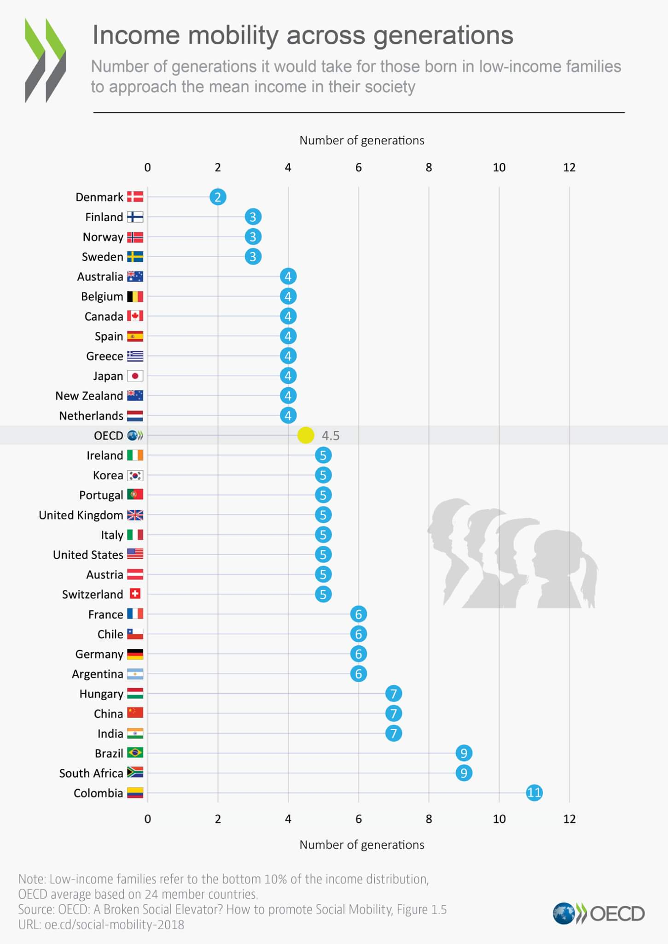

En la región, varios son los estudios que se han realizado para explicar los problemas de la inserción laboral de los jóvenes y recién egresados, los cuales han versado sobre la incongruencia de las características de la oferta y la demanda, es decir, preparaciones no eficaces donde la educación no está a la par de las exigencias de los mercados laborales; falta de inversión estatal en el talento humano y la educación, entre otros aspectos. Algunos de estos estudios concluyen que, para poder hacer frente a esta problemática es necesario concentrarse en facilitar las primeras experiencias laborales para los jóvenes, y centrar la atención en la solución de sus necesidades específicas, ya sea falta de formación académica, discriminación y/o situación económica vulnerable.

Si bien ya se existen normas en el sentido de otorgar beneficios a los recién egresados respecto a la convalidación de estudio por experiencia profesional y que en algunos casos su práctica profesional sea tenida en cuenta a la hora de aplicar a un cargo o vacante, las disposiciones han resultado ser ineficaces, pues en la práctica dichas actividades no son tenidas en cuenta por diversas razones, tanto en el sector público como en el privado.

**2.3.2 EL DESEMPLEO JUVENIL EN COLOMBIA.**

Los datos sobre mercado laboral de la juventud publicado por el DANE correspondiente al periodo entre junio y agosto de 2018, permite observar la gravedad del problema en cuanto al crecimiento constante del desempleo juvenil. De este se pueden extraer las siguientes conclusiones

* El 16.4% de la población juvenil se encuentra desempleados.
* Por género, el 13% de los hombres adolescentes no está ubicado laboralmente, contra el 22% de las mujeres.
* El porcentaje de población joven económicamente inactiva supera el 42%.

Por otra parte, la Universidad Libre en su publicación del 30 de abril de 2018 sobre el desempleo juvenil destaca que la mitad de los colombianos desempleados son jóvenes: 4 de cada 10 se encuentran cesantes o sin empleo. Adicionalmente, los jóvenes con estudios profesionales son los que más se demoran en encontrar empleo con 31 semanas; seguidos por los técnicos (27 semanas) y los bachilleres (22).

El Profesor Diego Escobar, de la facultad de Derecho de la Universidad Libre a quien damos crédito de la publicación, en entrevista con el Diario Portafolio, resume la preocupación de este Proyecto de Ley al manifestar que: "*La experiencia laboral es un factor determinante en la contratación. Por eso sería importante certificar las prácticas empresariales o laborales para abrir más posibilidades de trabajo. Si esto se logra, es posible reducir la brecha para conseguir empleo, y no por falta de experiencia"[3]*

**2.3.3 CONTRADICCION ESTUDIOS PROFESIONALES VS CONSTANTES CAMBIOS DEL MERCADO LABORAL.**

La globalización, la variación de los mercados y los constantes cambios tecnológicos siempre van a demandar la inserción de personal capacitado en temas esenciales para la obtención de resultados positivos de los empleadores, esta es una realidad que no se puede cambiar.

Contrario a lo anterior se observa que los jóvenes recién egresados de sus facultades y quienes están en la capacidad de aportar nuevas ideas y sobre todo preparación en los temas antes mencionados, no son tenidos en cuenta a la hora de proveer cargos, entre otros requisitos el de la falta de experiencia laboral. Tanto es así que, según datos del Ministerio del trabajo, el 82% de los colombianos entre los 18 y 28 años de edad, es decir, alrededor de unos 10 millones y medio de personas, consideran una paradoja que se les pida experiencia laboral previa para acceder a un primer empleo formal; y que a pesar de que según el banco mundial se aumentó el acceso a la universidad de 21% en el 2000 al 43% en el 2017, aún existen importantes retos con relación a la educación para el trabajo[4].

**2.3.4 DE LAS ACTIVIDADES PARA OPTAR AL TITULO DE PROFESIONAL.**

El objetivo de las prácticas empresariales, judicaturas, pasantías, contratos de aprendizaje o según sea llamada la actividad que sirve como uno de los requisitos para optar a un título de educación profesional, tecnológica o técnica; no es otro que complementar de manera integral el aprendizaje en un ambiente real, con supervisión y sobre asuntos relacionados con su área de estudio, dentro del cual hacen parte la adaptación a un mercado laboral, al enfrentamiento y solución de situaciones fácticas concretas, además de la identificación de fortalezas y competencias.

Es así que el estudiante que realice dichas actividades en cumplimiento del requisito de grado o culminación de estudios, tiene cierta ventaja laboral pues lo que aquí denominamos como práctica laboral en sentido amplio, le permite al estudiante afianzar más sus conocimientos y ponerlos en práctica, motivos suficientes para que le sea reconocida dicha actividad que demanda tiempo, esfuerzo, dedicación y dinero, como experiencia profesional y/o relacionada, para que, de esta manera se contribuya al cierre de la brecha social, económica y laboral, presente entre los jóvenes de Colombia generada a raíz de la falta de experiencia para acceder al mercado laboral.

**2.3.5 DEL EFECTO NORMATIVO DE LA INICIATIVA**

Si bien se puede llegar a presentar en la discusión de esta iniciativa, confusiones respecto de algunas normas vigentes, cabe aclarar que esta norma será de orden imperativo y no facultativo, es decir que el estudiante que, para optar a su título de profesional, tecnológico o técnico haya desempeño actividades de las mencionadas en el articulado de la presente Ley, dichas actividades serán reconocidas como experiencia profesional.

**2.3.6 CONTENIDO DEL PROYECTO.**

La presente iniciativa consta de 8 artículos incluido el de la vigencia los cuales contienen los siguientes preceptos:

|  |  |
| --- | --- |
| **Artículo 1.** | Contempla el objeto del proyecto que, como se dijo anteriormente, tiene como meta establecer mecanismos normativos para facilitar el acceso de las personas que recientemente han culminado un proceso formativo o de educación, al establecer como experiencia profesional y/o relacionada, según sea el caso, aquellas prácticas que se hayan realizado en el sector público como opción para adquirir el correspondiente título profesional, técnico o tecnológico. |
| **Artículo 2.** | Establece la finalidad de la iniciativa enmarcada en el propósito de materialización de los derechos fundamentales consagrados en la Constitución Política, entre los cuales se encuentra el trabajo, la dignidad humana, la seguridad social, mínimo vital y libertad de escogencia. |
| **Artículo 3.** | En el presente artículo se plantea lo que ha de entenderse por practica laboral, concepto que para efectos de la presente iniciativa incluye tanto las prácticas laborales propiamente dichas, como los contratos de aprendizajes, judicaturas, relación docencia, pasantía y las demás que reúnan los requisitos que el mismo artículo dispone. |
| **Artículo 4.** | Establece para las entidades públicas, la posibilidad de incluir dentro de sus gastos de funcionamiento, una cantidad recursos destinada a brindar a los practicantes un subsidio de transporte y alimentación, que en ningún caso podrá superar un SMLMV por persona. Adicionalmente se establece unas condiciones para su reconocimiento y se excluye del concepto salarial. |
| **Artículo 5.** | En él se contempla la obligación para las entidades públicas de todos los niveles, realizar por lo menos una convocatoria anual para admitir practicantes en cada una de ellas. |
| **Artículo 6.** | En este artículo se establece la obligatoriedad de la convalidación del tiempo invertido en calidad práctica profesional, como experiencia profesional. |
| **Artículo 7.** | Este artículo establece un mandato al Gobierno nacional, para ejercer su actividad reglamentaria y de esta manera se sirva revisar, ajustar o decretar las normativas necesarias para la aplicación efectiva de la presente iniciativa. |
| **Artículo 8.** | Vigencia. |

De conformidad con lo anterior y debidamente justificada la iniciativa, ante la Secretaría del Senado procedemos a radicar la propuesta legislativa, con fundamento en los motivos ya expresados y habida cuenta de la necesidad y conveniencia pública del mismo; para que el Honorable Congreso de la República considere su texto e inicie el trámite legal y democrático pertinente.

De los honorables Congresistas,

**ÁLVARO URIBE VÉLEZ TERESA ENRÍQUEZ ROSERO**

Senador de la República Representante a la Cámara

Departamento De Nariño

1. https://repositorio.cepal.org/bitstream/handle/11362/5391/1/S0312870_es.pdf
2. WELLER, Jürgen. *“La Problemática inserción laboral de los y las jóvenes*” en Serie Macroeconomía del desarrollo. CEPAL, División de Desarrollo Económico. Santiago de Chile. 2003
3. PORTAFOLIO. “Desempleo Juvenil sigue creciendo en Colombia” [en línea], 16 de mayo de 2018 [revisado 10 septiembre 2019]. Disponible en Internet: <http://www.portafolio.co/economia/empleo/cifras-de-desempleo-juvenil-en-colombia-2018-517152>.
4. UNIVERSIAD LIBRE, óp. cit.